Egyetemi Kutatói Ösztöndíj Programhoz
2025/26. tanév
Pályázatok benyújtásával kapcsolatos információk

Az egyes pályázati kategóriák kiírásai itt is elérhetők a Miskolci Egyetem honlapján:

https://www.uni-miskolc.hu/egyetemi-kutatoi-osztondij-program/

A pályázatot kizárólag elektronikusan lehet benyújtani az alábbi módókon és e-mail címeken:

Egyetemi Kutatói Ösztöndíj Program – Kooperatív Doktori Program (EKÖP-KDP)

ekop-kdp@uni-miskolc.hu

Egyetemi Kutatói Ösztöndíj Program (EKÖP)

Pályázati adatlap kitöltése:

a.) Miskolci egyetemi Microsoft 365 emailcímmel rendelkező pályázók részére:
- Pályázati adatlap: https://forms.office.com/Pages/ResponsePage.aspx?id=-AEyxNh8REGQgOxZRyU1WOWPyHmz759Mhg6jhIFZUEVUMlZOT05IRDc4Uk85VFNUTEtMTUw5WVlLRCQlQCN0PWcu
- Saját kezű vagy elektronikus aláírással ellátott Pályázati adatlap megküldése pfd formátumban az ekop@uni-miskolc.hu emailcímre 2025. június 15. Napjáig.

b.) Miskolci egyetemi Microsoft 365 emailcímmel nem rendelkező leendő első éves alapképzési vagy mesterképzési kategóriában pályázók részére:
- Pályázati adatlap: https://forms.office.com/Pages/ResponsePage.aspx?id=-AEyxNh8REGQgOxZRyU1WOWPyHmz759Mhg6jhIFZUEVUN1ZaVkNERUhJRDZFN0pGOEhDRDFBWDhQMCQlQCN0PWcu
- Miskolci egyetemi Microsoft 365 emailcímmel nem rendelkező leendő első éves alapképzési vagy mesterképzési kategóriában pályázók esetében saját kezű vagy elektronikus aláírással ellátott Pályázati adatlap, Kutatási Terv és Pályázói nyilatkozat megküldése pfd formátumban valamint a Kutatási terv megküldése szerkeszthető formában az ekop@uni-miskolc.hu emailcímre 2025. június 15. napjáig.
A fenti e-mail címeken csak a pályázatot kell benyújtani, kérdéseikkel az alábbi elérhetőségeken forduljanak az ügyintézőkhöz.

Egyetemi Kutatói Ösztöndíj Program – KDP: Dr. Kocsisné Dr. Kovács Judit
0646/565-111/ 10-06-os mellék
judit.kocsisne.kovacs@uni-miskolc.hu

EKÖP alap- és mesterképzés kategóriára jelentkezők: Lehoczkyné Tóth Alexandra
0646/565-111/ 10-37-es mellék
alexandra.lehoczkyne@uni-miskolc.hu

EKÖP doktori és fiatal oktató, kutató kategóriára jelentkezők: Szarvas Beáta
0646/565-111/ 23-43-os mellék
beata.szarvas@uni-miskolc.hu

A pályázat benyújtási határideje

EKÖP-KDP:

2025. június 15., 24:00

EKÖP:

2025. június 15., 24:00

A határidő után érkezett pályázatokat nem áll módunkban befogadni.

Kötelező dokumentumok

EKÖP-KDP: pályázati adatlap, kutatási terv, pályázói nyilatkozat, doktori iskola nyilatkozat, témavezetői nyilatkozat, vállalati szakértői nyilatkozat, munkáltatói nyilatkozat.

EKÖP: pályázati adatlap, kutatási terv, pályázói nyilatkozat.

A feltöltendő/megküldendő dokumentumok elnevezése

EKÖP-KDP: A Pályázati adatlap feltüntetett formában
pl: Pályázó neve_dokumentum elnevezése_EKOP-KDP2025

EKÖP:
Pályázó neve_tudományos tevékenység_EKOP2025_Pályázati kód
pl: XY_tudományos tevékenység_EKOP2025_4-II

Pályázó neve_kutatási terv_EKOP2025_Pályázati kód pl: XY_kutatási terv_EKOP2025_4-II

Pályázó neve_pályázói nyilatkozat_EKOP2025_Pályázati kód

Pályázó neve_1.(...10.) melléklet_EKOP2025_Pályázati kód

A kutatási tervet word formátumban is küldjék meg.

A mellékletek külön mappában kerüljenek elhelyezésre a tartalomhoz igazodó fájlnévvel ellátva. Pl. XY (pályázó neve) előadások, vagy cikkek, vagy szakmai tevékenység, stb.

Információk az EKÖP kötelező dokumentumok kitöltéséhez

Pályázati adatlap nyomtatása:

1)Válaszok mentése
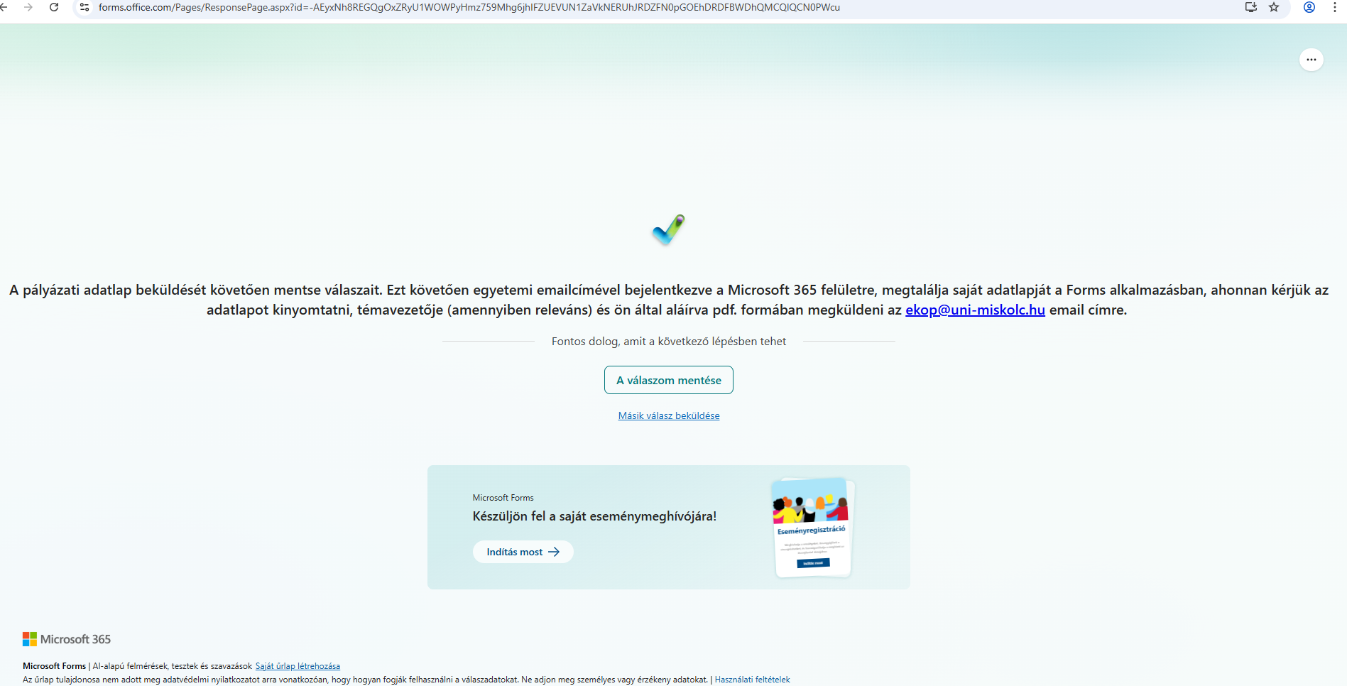

2)Válaszok megtekintése:
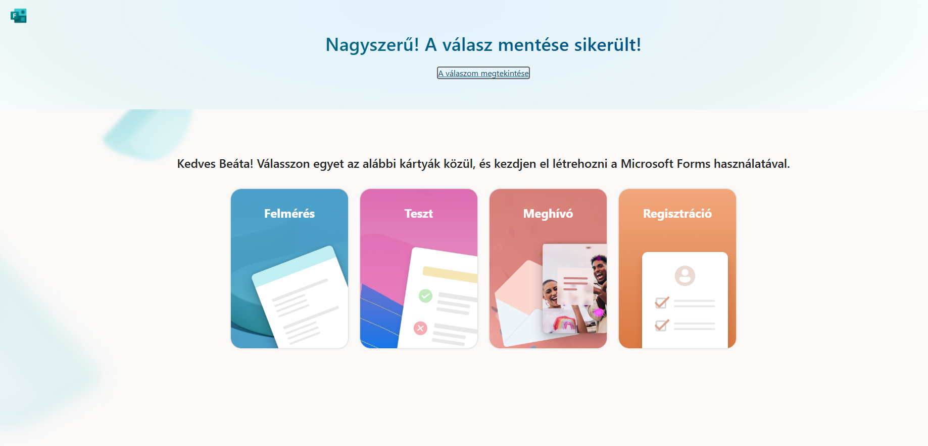
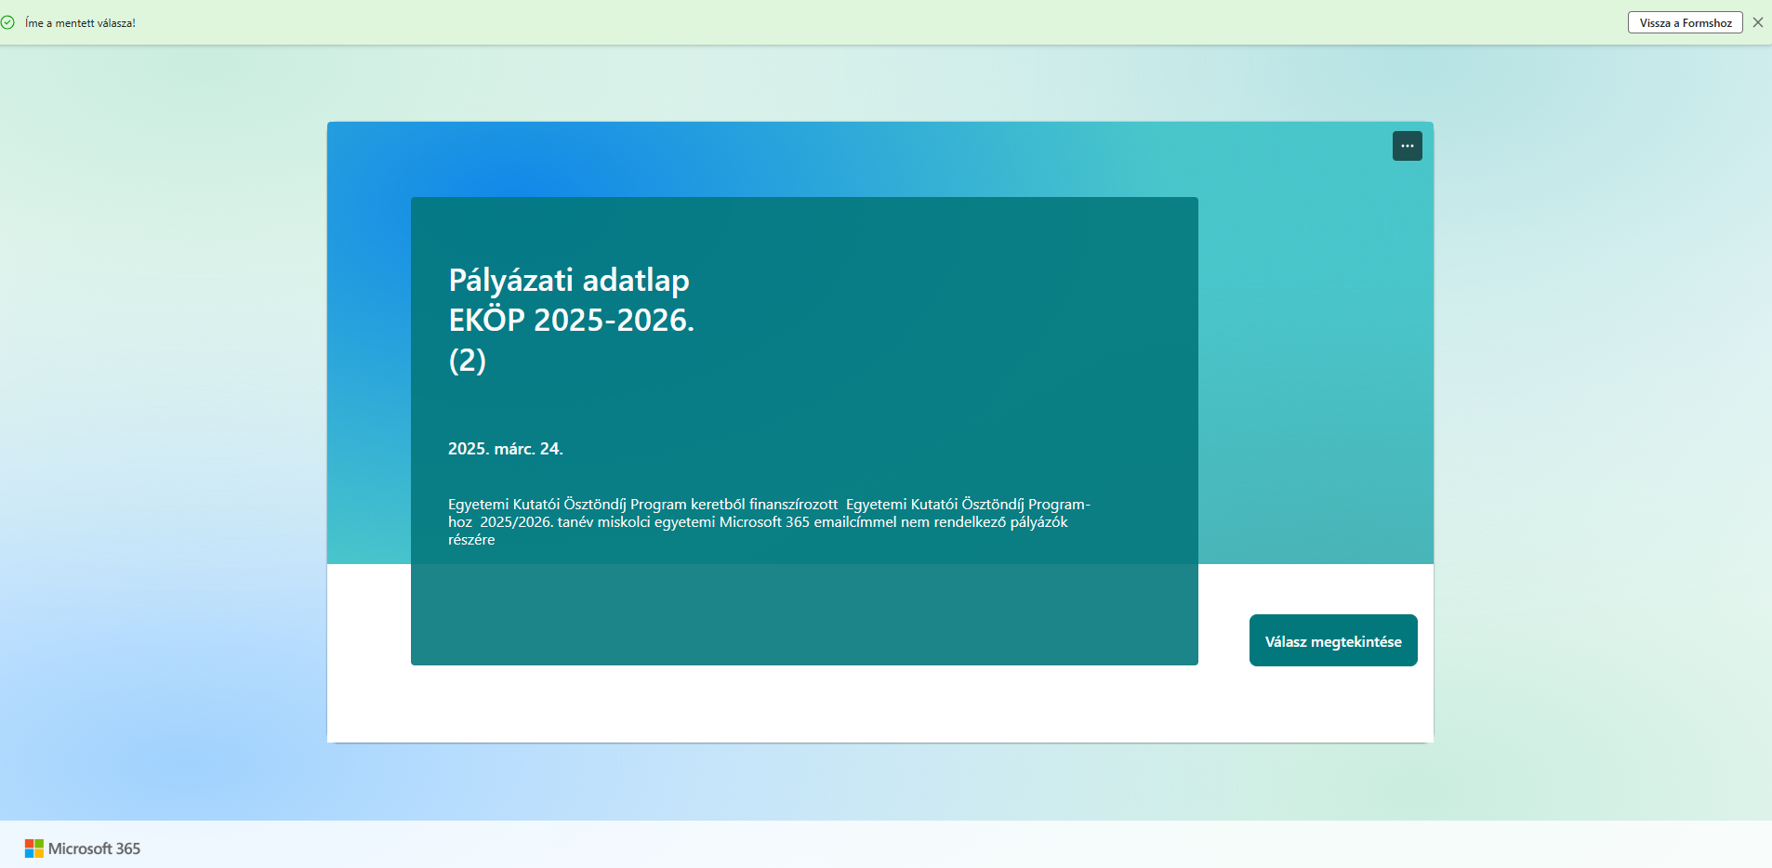

3) Adatlap nyomtatása
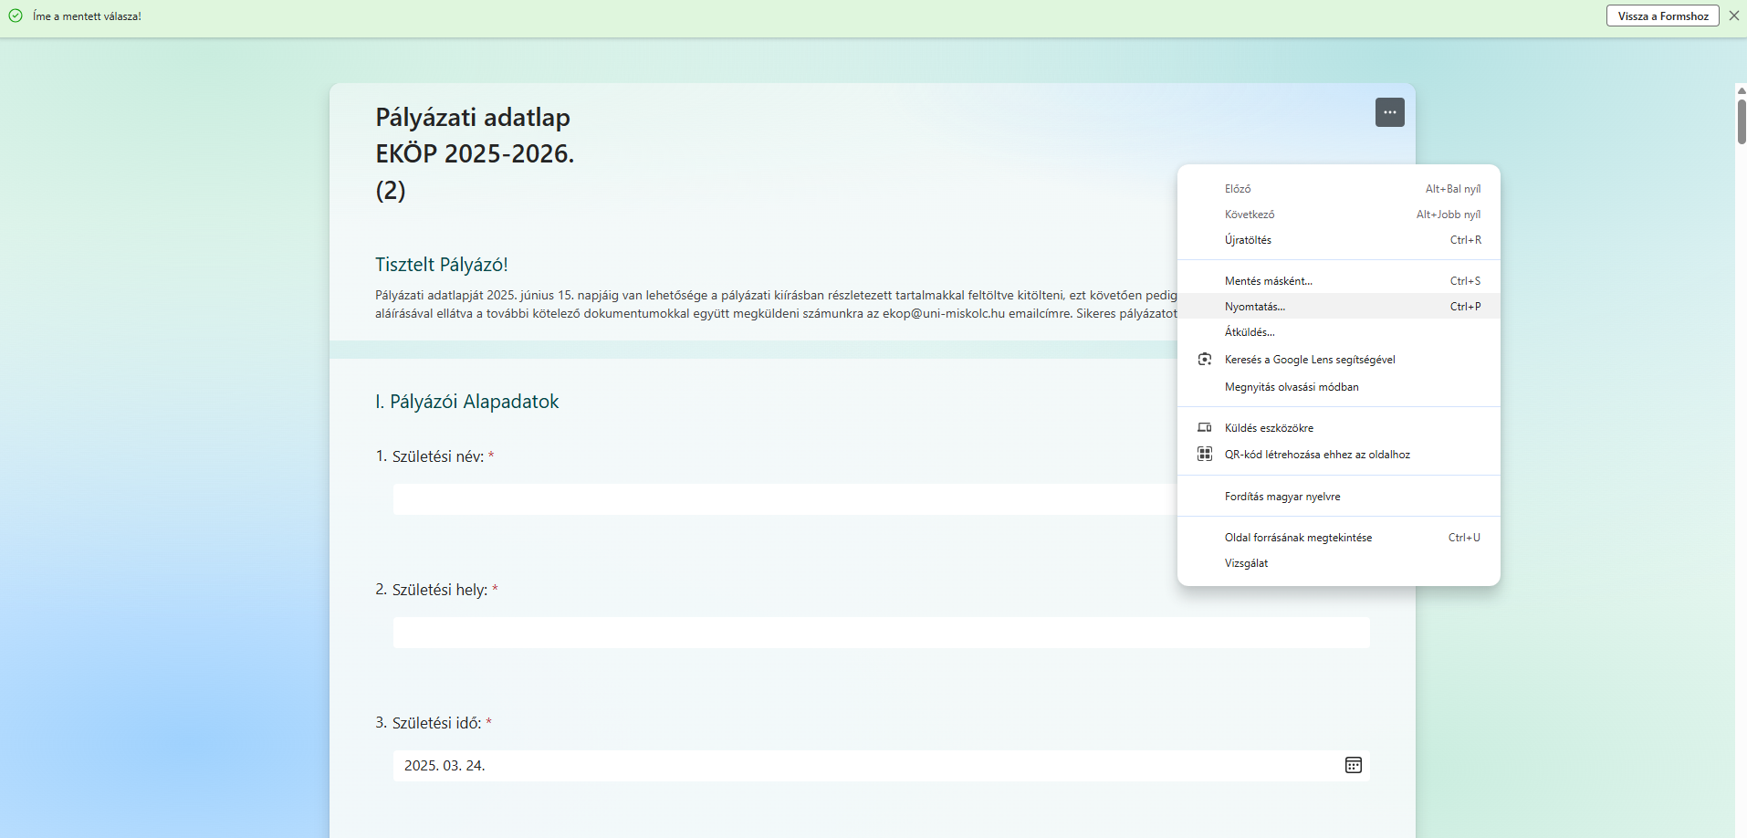
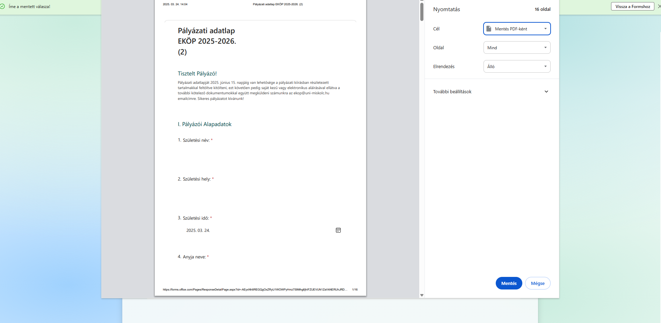

Pályázói nyilatkozat

Személyes adatokon és a kutatási téma címének beírásán túl a tudományterület/tudományág megnevezését is kérjük beírni, nemcsak a kódot.
4.pont esetleges kitöltése.
11.pont – megfelelő válasz aláhúzása.

A pályázók 45. életévüket még be nem töltött természetes személyek lehetnek.

SIKERES PÁLYÁZÁST KÍVÁNUNK MINDENKINEK!

